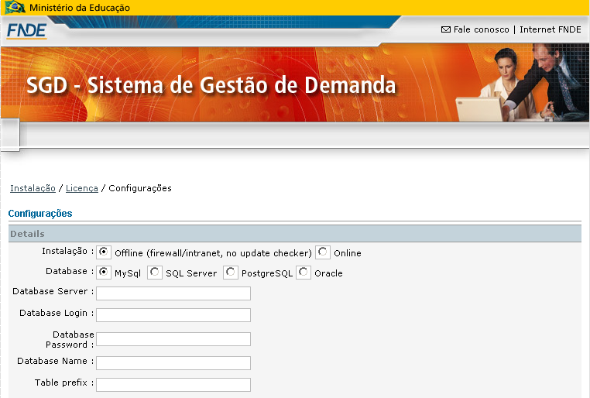

Figura 1.1

Esta é uma das páginas principais do processo da instalação; é onde você necessita incorporar a informação importante sobre o Banco de Dados que o software SGD usará.

Como podemos acompanhar na figura 1.1 devemos informar os seguintes campos. Qual tipo de Banco de Dados iremos utilizar (MySQL, SQL Server, PostgreSQL ou Oracle), em seguida suas respectivas diretivas **Database Server** qual o endereço do servidor em que o serviço esta configurado, **Database Login** qual o login do usuário de acesso a base de dados, **Database Password** qual a senha do mesmo, **Database Name** nome do banco de dados para criação das respectivas tabelas, **Table prefix** este faz referencia ao prefixo das tabelas caso não deseje utilizar deixe em branco. Com estes dados informados passaremos para as próximas informações necessárias, veja a figura 1.2.